- Flow log
  - Cho phép capture các thông tin về IP traffic trong VPC
  - Đặc điểm
    - Có thể publish trên CloudWatch hoặc S3
    - Có thể tạo flow log cho
      - VPC
      - Subnet
      - Network interface
(Elastic Load Balancing, RDS, ElastiCache, Redshift, WorkSpaces, NAT gateways, Transit gateways)
    - Không capture real-time log streams
    - Có thể query được trên flow log
    - Không thay đổi được config khi đã tạo
  - Price
    - Rất rẻ
    - Tính theo nơi lưu trữ
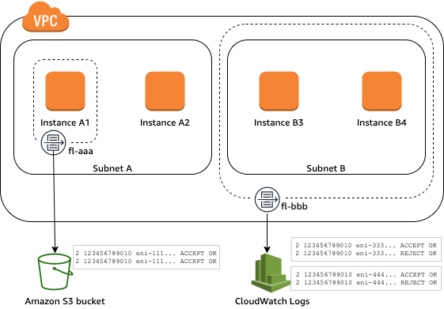

- Các thành phần
  - Flow log record
    - Là 1 network flow trong VPC
    - Mỗi record sẽ bao gồm:
      - Network internet protocol (IP)
      - Filter
Có thể filter 3 loại traffic:
        - Accepted traffic
        - Rejected traffic
        - All traffic
      - The aggregation interval
Là thời gian của 1 record (1 minute hoặc 10 minutes)
      - Destination
        - Nơi publish trên CloudWatch hoặc S3
        - Có thể chỉ định rõ nơi lưu flow log qua Destination log group hoặc S3 Bucket
      - Format
Chọn những field nào hiển thị lên

- Config
  - Security group, NACL, NAT gateway, transit gateway
https://docs.aws.amazon.com/vpc/latest/userguide/flow-logs-records-examples.html
  - Tạo flow log
https://docs.aws.amazon.com/vpc/latest/userguide/working-with-flow-logs.html
  - Query trên flow log (Sử dụng Athena)
https://docs.aws.amazon.com/vpc/latest/userguide/flow-logs-athena.html

- Reference
https://docs.aws.amazon.com/vpc/latest/userguide/flow-logs.html

